**Diagrama de Flujo**

**Proyecto Sercotec**

**Integrantes: William Menares**

**Oscar Espinoza**

**Roberto Mayea**

**Diagrama de Flujo**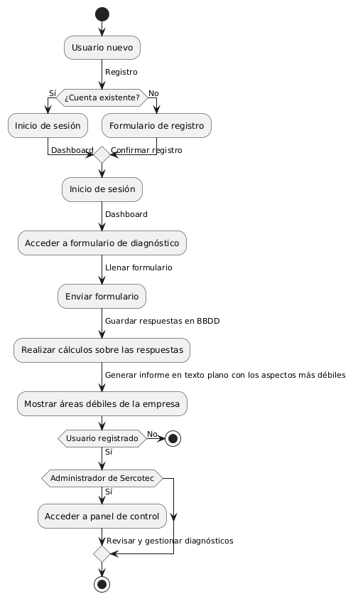

**Descripción del Flujo**

Registro:

* El flujo comienza con un usuario nuevo que puede registrarse en el sistema. Si ya tiene una cuenta, procede directamente al inicio de sesión.

Autenticación:

* Los usuarios, una vez registrados o al iniciar sesión, accede al Dashboard, donde pueden realizar varias acciones.

Acceso al formulario de diagnóstico:

* El usuario registrado puede acceder al formulario de diagnóstico en línea.
* Una vez que ha completado el formulario, lo envía al sistema.

Cálculos sobre las respuestas:

* Después de enviar el formulario, el sistema realiza cálculos automáticos basados en las respuestas del usuario.
* Estos cálculos permiten identificar las áreas más débiles de la empresa evaluada a partir del diagnóstico.

Generación de informe en texto plano:

* El sistema genera un informe en texto plano que incluye un resumen de los aspectos más débiles según los resultados del formulario.
* Este informe es mostrado al usuario registrado para que pueda conocer las áreas que requieren mayor atención.

Administración (Panel de control):

* Si el usuario es administrador de Sercotec, accede al panel de control desde el cual puede revisar y gestionar todos los diagnósticos completados, así como los informes generados en texto plano.

Cierre del flujo:

* El proceso se cierra después de que el usuario registrado revisa el informe, o bien, después de que el administrador de Sercotec gestiona los diagnósticos.